# Vue.js 实战笔记

## 1 Vue实例和数据绑定

### 1.1 实例和数据

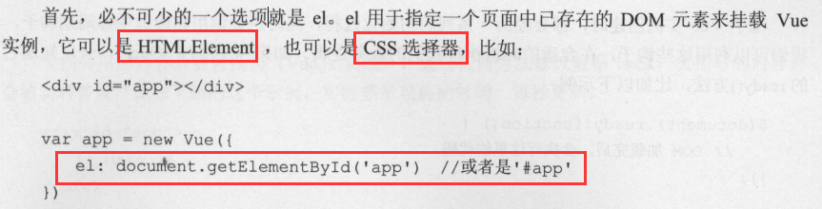



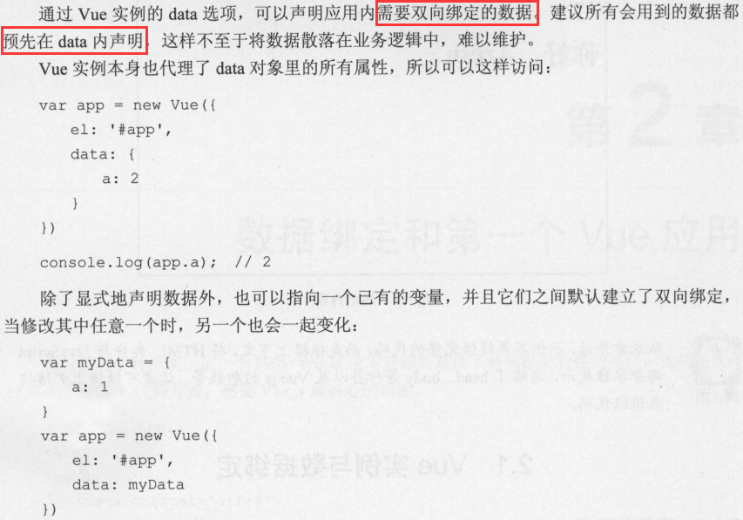

### 1.2 生命周期

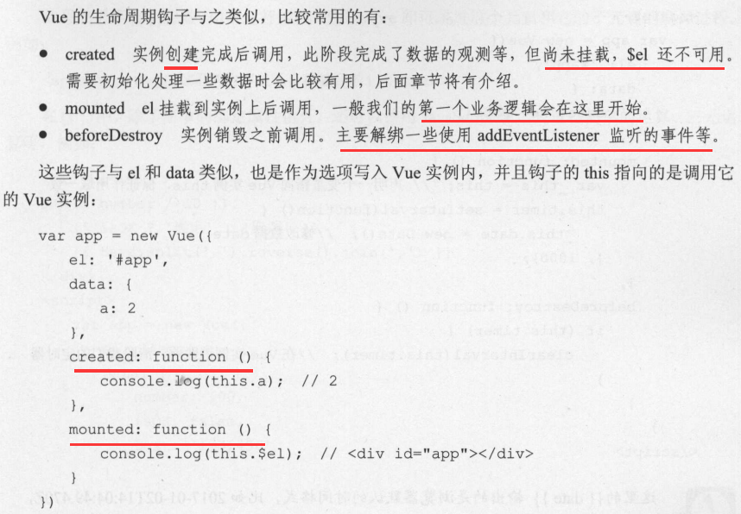

### 1.3 插值和表达式

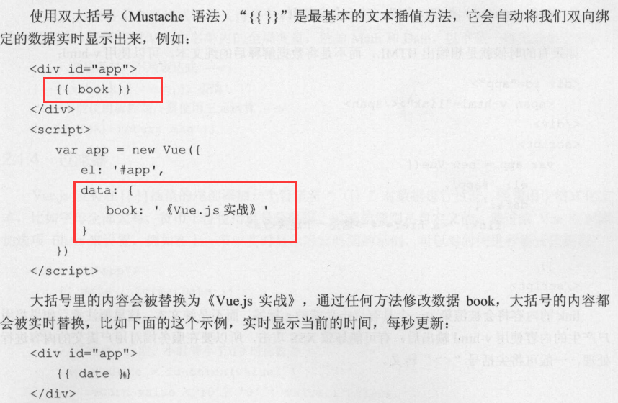

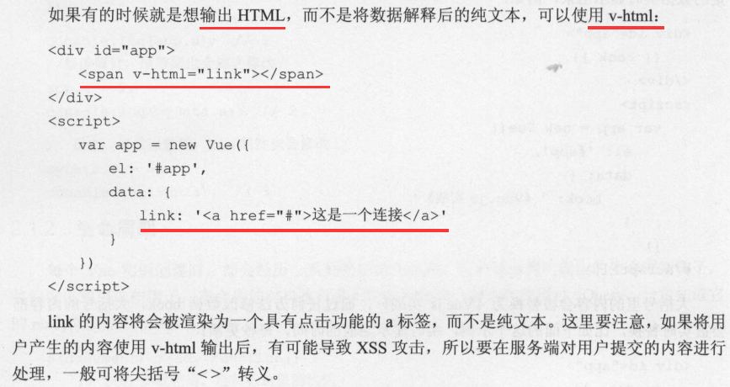

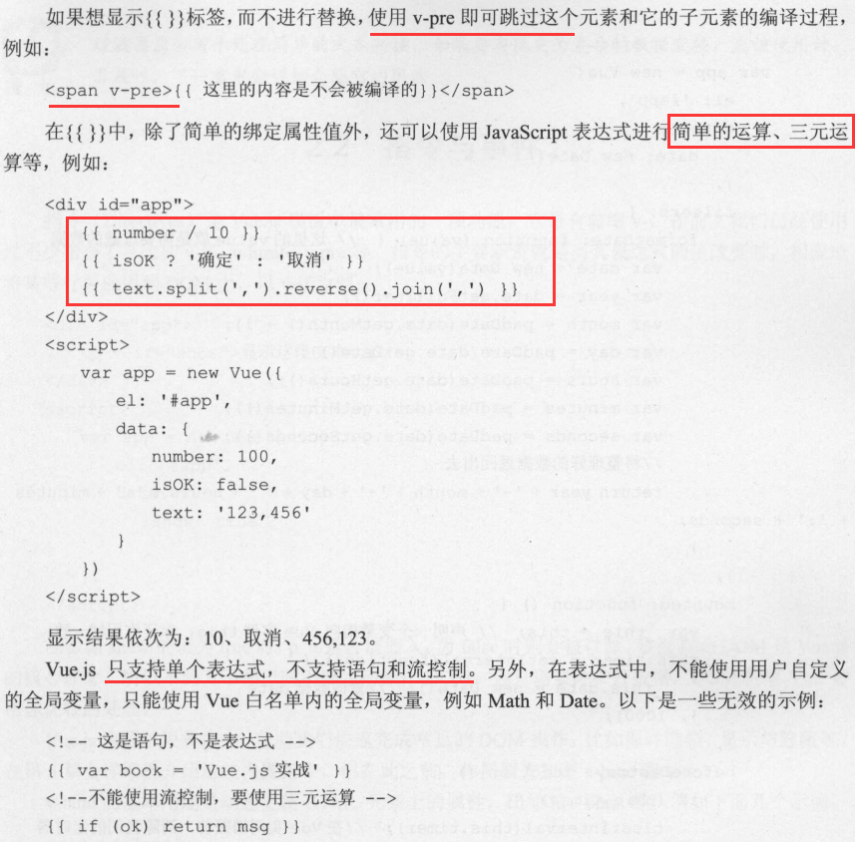

### 1.4 过滤器